

TISKOVÁ ZPRÁVA
Společnost CASPYAN položila základní kámen rezidenčního projektu Konstanta Karlín
Aktuálně je prodáno již 55 % bytů
Praha, 19. června 2026

Společnost CASPYAN položením základního kamene slavnostně zahájila hlavní část výstavby nového rezidenčního projektu Konstanta Karlín v Kollárově ulici v Praze 8. Stavba byla odstartována v září 2025, současně s tím se rozběhl také prodej bytů. Ten je nyní v plném proudu: k dnešnímu dni má své majitele již 23 bytových jednotek, což je více než polovina. Hrubá stavba bude dokončena v dubnu 2027, kolaudace je plánována na prosinec téhož roku. Noví obyvatelé se budou moci nastěhovat na jaře 2028.

Investorem a developerem projektu je společnost CASPYAN. Spolupracuje na něm s generálním dodavatelem Arch Construct, architektonickým studiem Karlínblok a společností IKONIX, která je exkluzivním prodejcem projektu. Projekt je součástí portfolia fondu CASPYAN FUND SICAV.

Elegantní bydlení v žádané lokalitě
Polyfunkční dům zahrnuje 44 bytů o dispozicích 1+kk až 3+kk a tři komerční prostory v přízemí. Dominantou projektu je exkluzivní penthouse o ploše 351 m² s privátním výtahem a vlastní terasou s panoramatickými výhledy na Prahu. Budova je situována v klidném vnitrobloku, který rezidentům poskytuje dostatek soukromí.

Industriální cortenová fasáda domu elegantně reaguje na průmyslovou historii Karlína, který se v posledních letech etabloval jako jedna z nejvyhledávanějších pražských rezidenčních lokalit. Metro B Křižíkova a tramvajová zastávka jsou vzdáleny několik minut chůze, v dojezdu 5 až 10 minut se nachází Florenc i Hlavní nádraží.

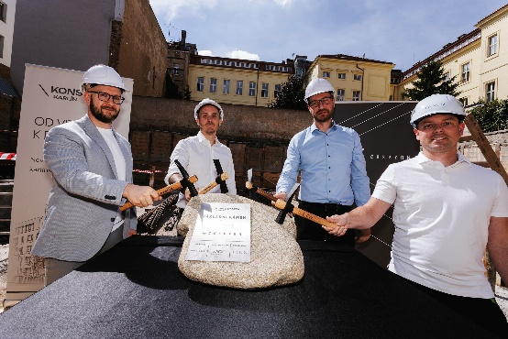
„Položení základního kamene je významným milníkem, jímž se posouváme do hlavní fáze výstavby. Konstanta je nadčasovým projektem v klidné prestižní lokalitě s výjimečnou občanskou vybaveností. Díky tomu oslovuje každého, kdo hledá kombinaci skvělé adresy, promyšlené elegantní a zároveň funkční architektury a v neposlední řadě také investice s dlouhodobou hodnotou,“ komentuje Kamil Jankovský, který zodpovídá za správu nemovitostního portfolia CASPYAN a je členem dozorčí rady fondu CASPYAN FUND SICAV.

Popisek k fotografii:
Slavnostního položení základního kamene se zúčastnili (na fotografii zleva):
Miroslav Kašpar (majitel společnosti CASPYAN), Kamil Jankovský (majitel společnosti CASPYAN), Tomáš Nedbal (jednatel společnosti Arch Construct), Jan Šál (manažer projektu, společnost IKONIX)
www.konstanta.cz
https://caspyan.group/

Poznámka pro editory:

CASPYAN a.s. vznikla v roce 2021 jako právní nástupce společnosti JAMIMI Assets, která byla aktivní na nemovitostním trhu již od roku 2011. Největším dosavadním milníkem společnosti byla akvizice rozsáhlých brownfieldů v pražských Vysočanech a dále ve staré zástavbě Karlína s vidinou transformace a rozvoje tohoto území. V roce 2024 společnost založila vlastní nemovitostní fond pro kvalifikované investory s možností investice do prověřených projektů.

CASPYAN FUND SICAV a.s. je mladým fondem kvalifikovaných investorů zaměřeným na diverzifikované portfolio výnosových nemovitostí a developerských projektů. Pilířem fondu je strategické složení portfolia, zahrnující investice do projektů nájemního bydlení a komerčních nemovitostí s dlouhodobým výnosovým potenciálem, a developerských projektů v pokročilé fázi povolování s vydaným územním nebo stavebním povolením. Díky kombinaci stabilních příjmů z pronájmu nemovitostí a atraktivního zhodnocení developerských projektů poskytuje fond investorům optimální rovnováhu mezi pravidelným výnosem a kapitálovým růstem. Více informací naleznete na https://caspyan.group/.

Pro více informací kontaktujte:

Crest Communications, a.s.
Denisa Kolaříková | Kateřina Slavíčková
denisa.kolarikova@crestcom.cz | katerina.slavickova@crestcom.cz
mobil: 731 613 606 | mobil: 602 443 612

